Министерство науки и высшего образования Российской Федерации

НАЦИОНАЛЬНЫЙ ИССЛЕДОВАТЕЛЬСКИЙ ТОМСКИЙ ГОСУДАРСТВЕННЫЙ УНИВЕРСИТЕТ (НИ ТГУ)
Институт прикладной математики и компьютерных наук

ОТЧЕТ
по лабораторной работе №12 курса «Сетевое администрирование»

Выполнил студент группы №932205
В. А. Викторов

Проверил
ассистент кафедры прикладной информатики
А. В. Корсун

Томск-2025

Задание
1. Сделать первоначальную настройку маршрутизатора provider-gw-1 и
коммутатора provider-sw-1 провайдера: задать имя, настроить доступ по
паролю и т.п. (см. разделы 12.4.1, 12.4.2).
2. Настроить интерфейсы маршрутизатора provider-gw-1 и коммутатора
provider-sw-1 провайдера: (см. разделы 12.4.3, 12.4.4).
3. Настроить интерфейсы маршрутизатора сети «Донская» для доступа к
сети провайдера (cм. раздел 12.4.5).
4. Настроить на маршрутизаторе сети «Донская» NAT с правилами, указанными в разделе 12.2 (см. разделы 12.4.6–12.4.8).
5. Настроить доступ из внешней сети в локальную сеть организации, как указано в разделе 12.2 (см. раздел 12.4.9).
6. Проверить работоспособность заданных настроек

1) В рамках двенадцатой лабораторной работы локальная сеть организации полностью подключена к модельному Интернету через провайдера с использованием технологии NAT/PAT и строгой политики доступа.
1. Первоначальная настройка оборудования провайдера
- Маршрутизатор provider-gw-1 и коммутатор provider-sw-1 получили имена, пароли, шифрование, SSH-доступ.
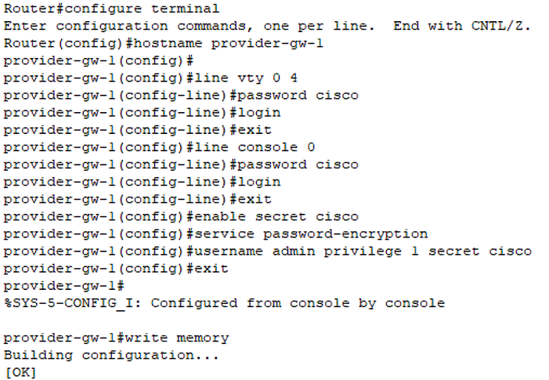
================================
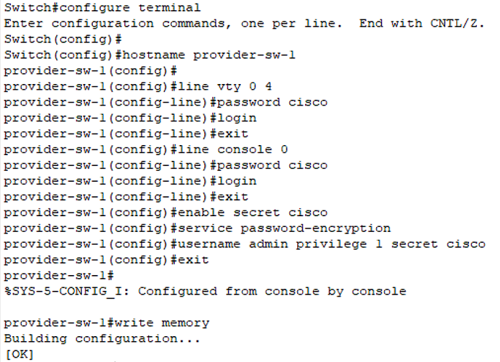
2. Настройка интерфейсов
- На provider-gw-1:
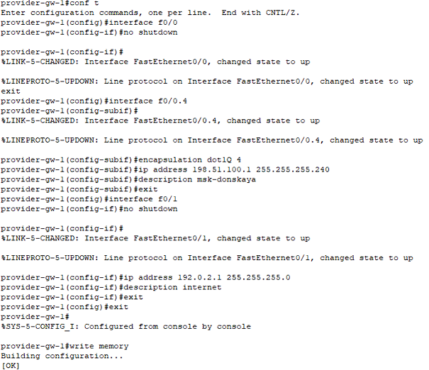
- На provider-sw-1:
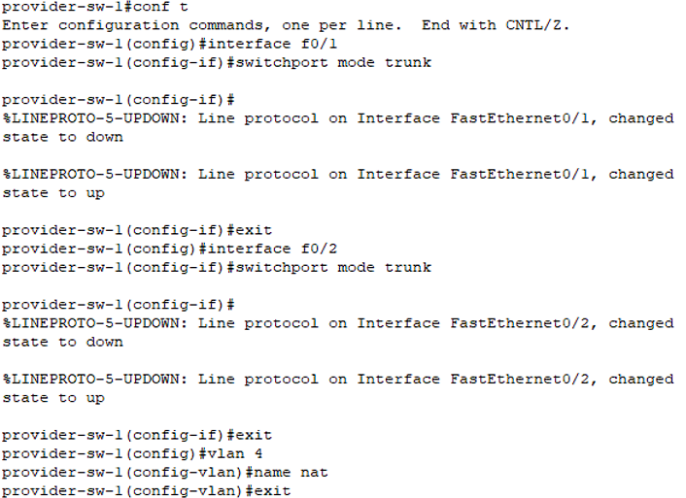
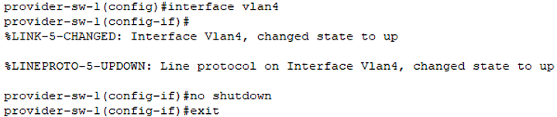
- На msk-donskaya-gw-1:
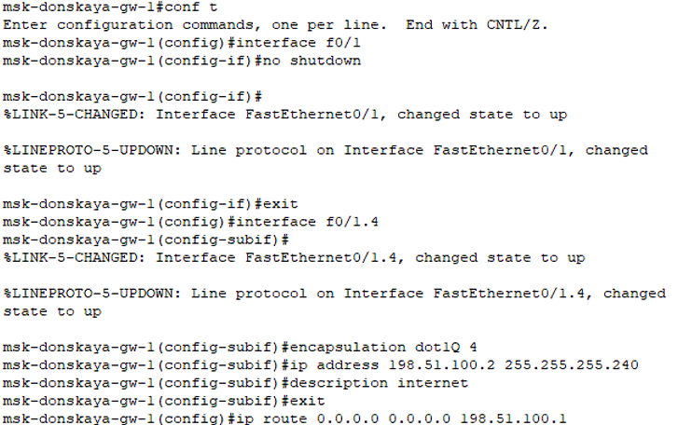
3. Настройка NAT/PAT
- Создан пул main-pool 198.51.100.2–198.51.100.14
- Создан ACL nat-inet с гранулярными разрешениями:
  - VLAN 101 (ДК): только www.yandex.ru и stud.rudn.university
  - VLAN 102 (кафедры): только esystem.pfur.ru
  - VLAN 103 (администрация): только www.rudn.ru
  - Администратор 10.128.6.200: полный доступ
- Включён PAT: ip nat inside source list nat-inet pool main-pool overload
- Все субинтерфейсы f0/0.x → ip nat inside
- f0/1.4 → ip nat outside
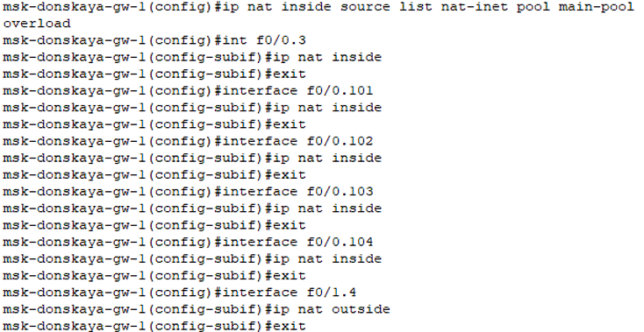
4. Публикация внутренних серверов и RDP администратора
Статические NAT:
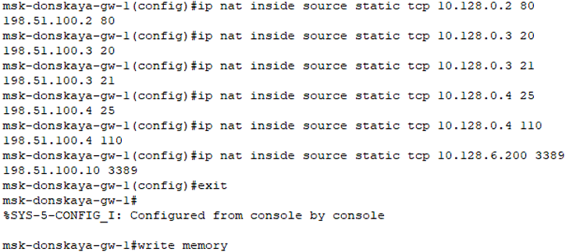
5. Проверка работоспособности
- Сеть ДК: доступ только к Яндексу и stud.rudn.university
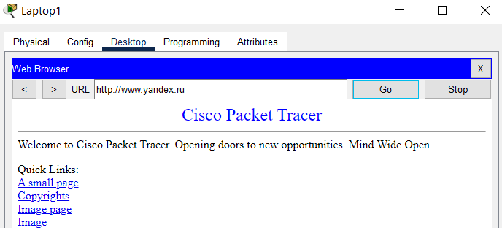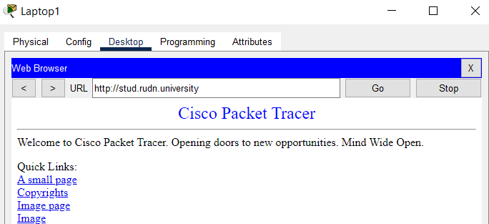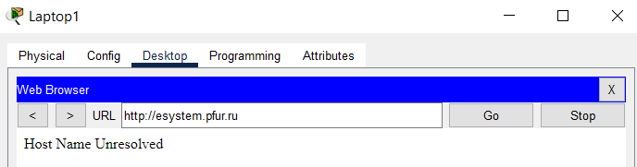
- Сеть управления (VLAN 2) и обычные ПК в Other: без выхода в Интернет
- Из Интернета: доступ к web, mail, ftp-серверам и RDP администратора

4. Выводы
В ходе лабораторной работы №12 реализован полноценный выход корпоративной сети в Интернет с использованием NAT Overload (PAT).
- Обеспечена строгая политика доступа к внешним ресурсам для каждой подсети
- Сеть управления полностью изолирована от Интернета
- Внутренние серверы опубликованы наружу по статическим NAT
- Администратор получил удалённый доступ по RDP Сеть соответствует всем требованиям безопасности, экономии публичных адресов и контроля трафика.

5. Ответы на контрольные вопросы
- Основной принцип NAT Экономия публичных IP-адресов, скрытие внутренней топологии, обеспечение выхода множества устройств через один/несколько внешних адресов.
- Принцип настройки NAT На маршрутизаторе:
  - пометить интерфейсы inside/outside
  - создать ACL, определяющий внутренний трафик
  - создать пул или указать интерфейс
  - связать ACL с пулом командой ip nat inside source ...
- NAT на субинтерфейсах Да, полностью поддерживается (Router-on-a-Stick + NAT).
- Пулы IP NAT Диапазон публичных адресов, используемых для динамического NAT или PAT.
- Статические преобразования NAT Жёсткое постоянное сопоставление внутреннего адреса/порта → внешнему. Используется для публикации серверов и удалённого доступа (RDP, SSH, веб).

